上海黄海药检SY-3D型片剂四用测试仪（停产）
产品资料 | 型号 SY-3D
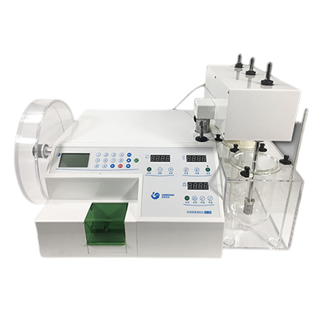

SY-3D型片剂四用测定仪分别用于药片的硬度、脆碎度、崩解时限、溶出度的测试， 对药片多种性能检测综合在一台仪器中完成。 SY系列片剂四用测定仪是各科研单位、大 专院校、药检部门及药厂对药品进行检验的zui佳仪器，该产品技术指标均符合《中G药典 2020版》规定。 产品特点 ● 简易、人性化的操作界面与方式。 ● 四项功能：溶出度、崩解时限、片剂硬度、片剂脆碎,高效、便捷。 ● 更小的体积，减少实验室工作台的占用面积。 ● 可安装3个篮杆或桨杆，可放置3个溶出杯，2个平底烧杯。 ● 硬度检测仓上方透明镜片窗口清晰直观。 ● 转速准确，运行平稳，能耗低，可靠性高。 ● 具有故障自诊断功能。
溶出度 | 搅拌桨摆动幅度 | ≤0.5 mm
溶出度 | 转篮摆动幅度 | ≤1.0 mm
溶出度 | 转杆与溶出杯轴偏差 | ≤2.0 mm
溶出度 | 转速设置范围 | 25~250 RPM
溶出度 | 稳速误差 | ≤±1 %
溶出度 | 调温范围 | 室温~ 45.0℃
溶出度 | 温度分辨率 | 0.1 ℃
溶出度 | 控温精度 | ≤±0.5 ℃
溶出度 | 溶出杯规格 | 高度185mm，容积1000ml
溶出度 | 溶出杯数量 | 3个
崩解时限 | 吊篮升降频率 | 30~32次/分钟
崩解时限 | 吊篮升降振幅 | 55mm±1mm
崩解时限 | 筛网至杯底zui小距离 | 25mm±2mm
崩解时限 | 筛网孔径 | 2mm（有可选件）
崩解时限 | 调温范围 | 室温~ 45.0℃
崩解时限 | 温度分辨率 | 0.1 ℃
崩解时限 | 控温精度 | ≤±0.5 ℃
崩解时限 | 平底烧杯容积 | 1000ml
崩解时限 | 平底烧杯数量 | 2个
片剂硬度 | 测量范围 | 硬度10-200N，药片zui大直径25mm
片剂硬度 | 分辨率 | 0.01N
片剂硬度 | 精度 | ±1.5%±1digit
片剂硬度 | 硬度度量单位 | N / kg（可选）
片剂硬度 | 测量方式 | 自动单次/连续多次
片剂脆碎度 | 轮鼓尺寸 | 内径约286mm，深39mm
片剂脆碎度 | 默认转速 | 25 RPM
片剂脆碎度 | 默认圈数 | 100圈
片剂脆碎度 | 圈数设置范围 | 1~999圈
片剂脆碎度 | 轮鼓数量 | 1个
其他 | 电源 | AC220V±10%，50Hz

产品页面 https://www.shhuanghai.cn/pianjiduoyongceshiyi/SY-3D.html

